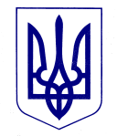
МІНІСТЕРСТВО ОСВІТИ І НАУКИ УКРАЇНИ

ДЕРЖАВНА НАУКОВА УСТАНОВА
«ІНСТИТУТ МОДЕРНІЗАЦІЇ ЗМІСТУ ОСВІТИ»

вул. Митрополита Василя Липківського, 36, м. Київ, 03035, тел./факс: (044) 248-25-13

12.07.2022 № 22.1/10-914
На № _____________ від _____________

Департаменти (управління) освіти і науки обласних, Київської міської державних адміністрацій

Заклади післядипломної
педагогічної освіти

Про спецкурс «Перша психологічна
допомога учасникам освітнього процесу
в період воєнного та повоєнного часу»

Шановні колеги!

У результаті військової інтервенції російської федерації до України, постало гостре питання психологічного стану здобувачів освіти та їх батьків і вплив такого стану на освітній процес. Одним із головних завдань закладу освіти є повсякденна психологічна допомога здобувачам освіти та їхня емоційна підтримка. Саме тому важливим є питання підвищення професійної компетентності педагогічних працівників у напрямі оволодіння ними сучасними технологіями першої психологічної допомоги.
З метою підвищення професійного рівня педагогічних працівників закладів освіти та оволодіння ними сучасних технологій першої психологічної допомоги Державна наукова установа «Інститут модернізації змісту освіти» розробила спецкурс для слухачів очно-дистанційної форми навчання «Перша психологічна допомога учасникам освітнього процесу в період воєнного та повоєнного часу», який схвалений Вченою радою Інституту від 29.06.2022 протоколом № 5.
Спецкурс рекомендований керівникам та педагогічним працівникам закладів освіти, викладачам інститутів післядипломної педагогічної освіти, практичним психологам, соціальним педагогам, а також усім, хто зацікавлений зазначеною темою.
Цей курс розроблено за моделлю змішаного навчання (blended learning), який включає:
10 мультимедійних уроків у міжнародному форматі SCORM;
додаткові матеріали;
практичний тренінг, під час якого українські освітяни опанують техніку визначення психологічного стану дітей за всесвітньо відомою методикою «Save the children», яка підтверджена як в Україні, так і у світі.
Розробка передбачає розв’язання таких завдань:
поглиблення знань щодо оцінки поведінки постраждалого для прийняття рішення про надання першої психологічної допомоги;
розвиток навичок надання першої психологічної допомоги;
поглиблення розуміння етіології стресу та його впливу на людину;
удосконалення вміння визначати прояви стресу у здобувача освіти;
розвиток уміння слухачів підтримувати комунікацію, співпрацювати у вирішенні комунікаційні проблеми;
мотивація слухачів до навчання впродовж життя та професійній сфері за допомогою використання цифрових технологій.
Практичний треніг щодо техніки визначення психологічного стану дітей за всесвітньо відомою методикою «Save the children», яка підтверджена як в Україні, так і у світі, можна відвідати онлайн, записавшись на нього за покликанням https://bit.ly/3wmSMN1. Вам достаньо відвідати один тренінг у будь-яку з наступних дат: 20 липня, 30 серпня 2022 року. У ці дні тренінг розпочнеться о 15.00.
Практичний тренінг проводить: Кіра Ломакіна – консультантка з психічного здоров'я та психосоціальної підтримки, ведуча тренерка міжнародної короткосесійсної програми СЕТА (Інститут Джонса Хопкінса, провідний навчальний заклад США у сфері клінічної психології).
Звертаємо увагу, що свідоцтво за курс буде видано лише після проходження 10 мультимедійних уроків у міжнародному форматі SCORM та участі у вебінарі (в залежності від обраної дати)

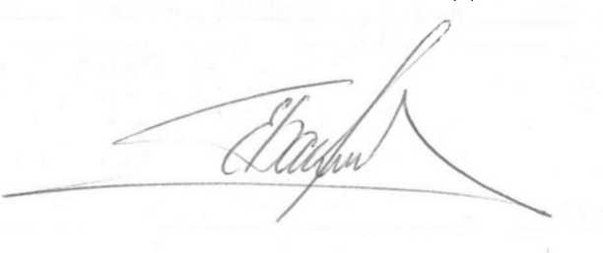
З повагою

директор Євген БАЖЕНКОВ

Ольга Флярковська 248 21 95

